1)
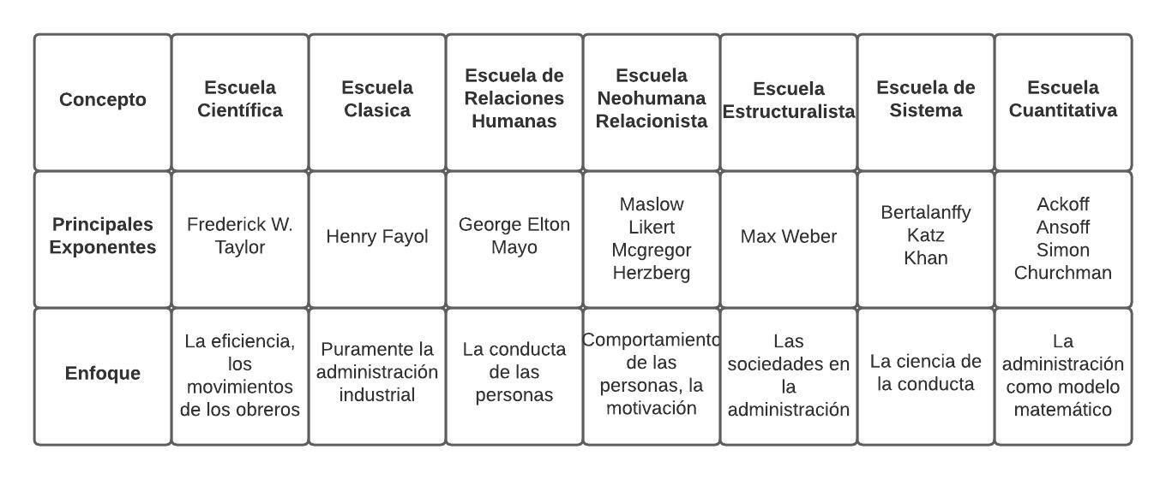
2) Fordismo: Un sistema de producción en cadena, en el que el trabajador se encarga de una tarea muy específica y repetitiva, cosa que se pudo aprovechar para que no hiciese falta un personal cualificado, ya que la tarea era una y muy sencilla. También se caracteriza por una alta producción y un bajo costo de los productos permite accesibilidad para todo público además de buenos salarios para los obreros.

Taylorismo: Es también un sistema de producción en grandes cantidades que estudia el tiempo, movimientos y la selección de obreros, posee incentivos económicos por rendimiento y en la que hay sistematización del trabajo. Realiza estudios desde el obrero hasta la ganancia. Se pretende una gran cooperación en todos los niveles. Hay una selección y preparación adecuada en los obreros.

3) El Taylorismo se basa en el estudio de tiempos de los obreros y la eliminación de movimientos innecesarios, posee selección de obreros e incentivos económicos por rendimiento. Mientras, el Fordismo se basa en la producción en masa a un bajo coste, haciendo que los obreros realicen una tarea muy simple y sencilla lo que lo hace capaz de no necesitar cualificación, posee salarios por tiempo de trabajo.

4) El Taylorismo y Fordismo tienen en común que ambos se basan en el aumento de productividad y en el intento de la optimización de métodos y procesos de trabajo.

5) El Fordismo a día de hoy ha evolucionado, ya que en la producción en cadena en la que antes personas trabajaban realizando tareas monótonas han sido reemplazados por máquinas, por lo que ahora los obreros se encargan más del trabajo creativo o de tareas más complicadas. Es más marcada la reducción de precios.

6) A día de hoy se aplica la escuela Clásica de Fayol en la administración de manera relativamente poco cambiante, como lo es de los 14 principios según Fayol: La división del trabajo, La autoridad y responsabilidad, La disciplina, Remuneración, Equidad, Etc.

7) Considero que a día de hoy las importancias radican en lo que la empresa decida hacer, aunque es verdad que hay escuelas bastante más obsoletas que otras lo importante sería poder aprender algo de cada una de ellas para que pueda aplicarse lo mejor y tener una empresa en correcto funcionamiento.

